Időszerű növényvédelmi teendők a közterületeken 2014. évi 11. levél

► Góth Mariann zuglói főkertész kisasszony hívta fel a figyelmemet az orgonalevelek széleit kicsipkéző, hamvas vincellérbogárra. Azóta én is megtaláltam, fagyalon is. A rovar polifág és kétéves fejlődésű. A lárvája kifejlődve 10-13 mm hosszú, kb. 5 mm vastag, ráncos. A feje sárgásbarna. Tipikus kukac. Első évben a gyökéren károsít, ott is telet át. A második telet már imágóként, röpülésre képtelen ormányos bogárként vészeli át a talajban. Március-április környékén bújik elő, és a fakadó rügyeket kirághatja pl. szőlőben, faiskolákban. Nappal gyakran a rögök között bújik meg!
Tehát nehéz a ellene a védekezés. Amennyiben a legkisebb rágástól is meg szeretnék védeni a növényeket, akkor borús napokon vagy alkonyatkor permetezzenek. Érdemes a talajt is beáztatni a bokrok alatt, talán elérik a lárvákat is a rovarölő szerrel. A csütörtöki fotón látható kisméretű kártétel miatt, én még nem permeteztetnék.

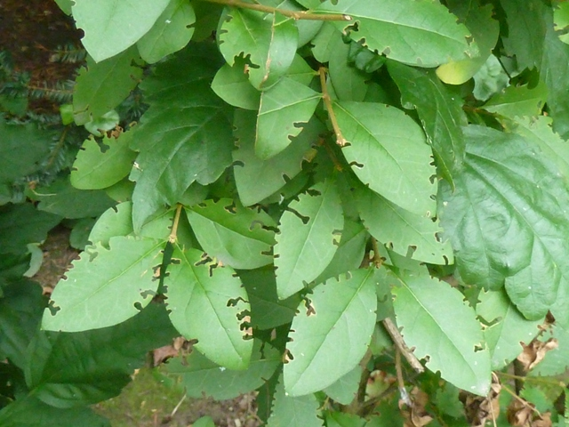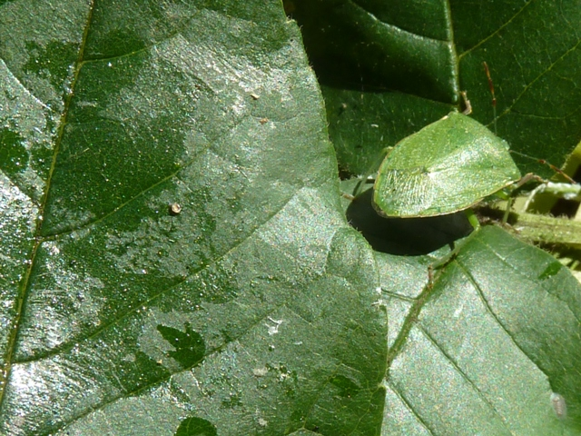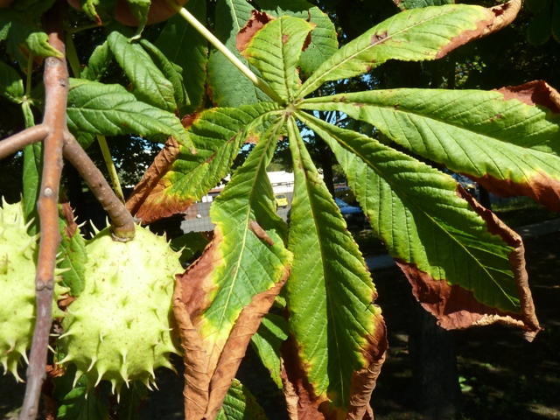

► Idáig nem okozott sok gondot sem az amerikai lepkekabóca. A muskátli, a petúnia virágrügyeibe, a paradicsom és paprika termésébe berágó gyapottok bagolylepke is gyengén rajzott. Az előző levélben ismertetett selyemfényű puszpángmoly, viszont a hűvös éjszakák ellenére is bőségesen repül a fővárosi fénycsapdába. Életerős fajnak tűnik!

► Annál nagyobb figyelmet követelnek a vándorpoloskák. A közterületi növényeken, igazából nem okoznak nagy kárt. A pénteki fényképen sem látunk szívásnyomokat, csupán a zöld színű imágót a felső sarokban. (Barna változata is létezik!) Egyetlen ágvégen 20-30 egyedet is összeszámoltam. Még főleg a fekete-fehér pöttyös illetve a zöldre váltó, fejlettebb lárvastádiumban voltak. Nem gyérítette őket sem a tél, sem a nyár. A csillogó, ragacsos foltokért nem ők a felelősek, a poloskák nem termelnek mézharmatot. Itt az amerikai lepkekabóca volt a ludas! Már csak az elhagyott, fehér viaszszálas telepeikkel és a levedlett lárvabőrökkel találkoztam.

A lakosság nyomására, elkezdtük a poloskák kedvenc közterületi tápnövényének, a fertőzött kőriseknek a permetezését, a Mospilan + Decis Mega összetételű keverékkel. A tavalyi tapasztalatok jók voltak, a hivatalokhoz kevesebb bejelentés érkezett a beköltöző „zöld büdös bogarak” miatt. Sajnos a későbbi, távolabbról érkező poloskacsapat ellen már nem tudunk védekezni. Csak ideiglenesen, a telelőhely kiválasztása előtt tartózkodnak a környező fákon. Gyakran már lomb sincs rajtuk, de ekkor már nem is táplálkoznak a rovarok. Ezt meg kell értetni a lakosokkal! Nem csak felesleges pénzkidobás a permetezés, de le is járatjuk a kertészeket! A kezelés valóban nem használ sokat, ugyanis továbbra is, folyamatosan, napokon át özönlenek a kiválasztott épületekhez. Jelenlegi tudásunk szerint, a szúnyogháló és a porszívó a leghatásosabb fegyverünk.
(Polifágok, a házikertekben tényleg súlyos gondot jelentenek zöldségféléken. Szépen védekeznek ellenük néhány, növényvédő szernek nem számító, háztartásban használt egyszerű vegyi anyaggal. Lehet, hogy majd a közterületen is bevethetjük ezeket?)

► Még egy-két hónapig meg kellene őriznünk a vadgesztenyék lombját. A fenti leveleket érdemes lenne levéltrágyával permetezni. Ezeken még elegendő zöld felület található, melyen keresztül fel tudnak szívódni a tápelemek. Érdemes egy magasabb káliumtartalmú, de mikroelemekkel is ellátott, komplex lombtrágyát választani. Természetesen ugyanilyen indokolt lehet más közterületi növények kezelése is. Különösen egyes juharfajok, a hársak, a berkenyék és a platánok levelein látom a hiánybetegségekre utaló tüneteket.

Budapest, 2014. augusztus 30. Üdvözlettel: Zsigó György, NMNK

